Инструкция по работе с информационной системой продажи товаров в кредит
- Перейти по адресу http://r22aufvdocv01.main.russianpost.ru/credit_trade/

В отделении будет ярлык на рабочем столе.
Откроется окно системы:
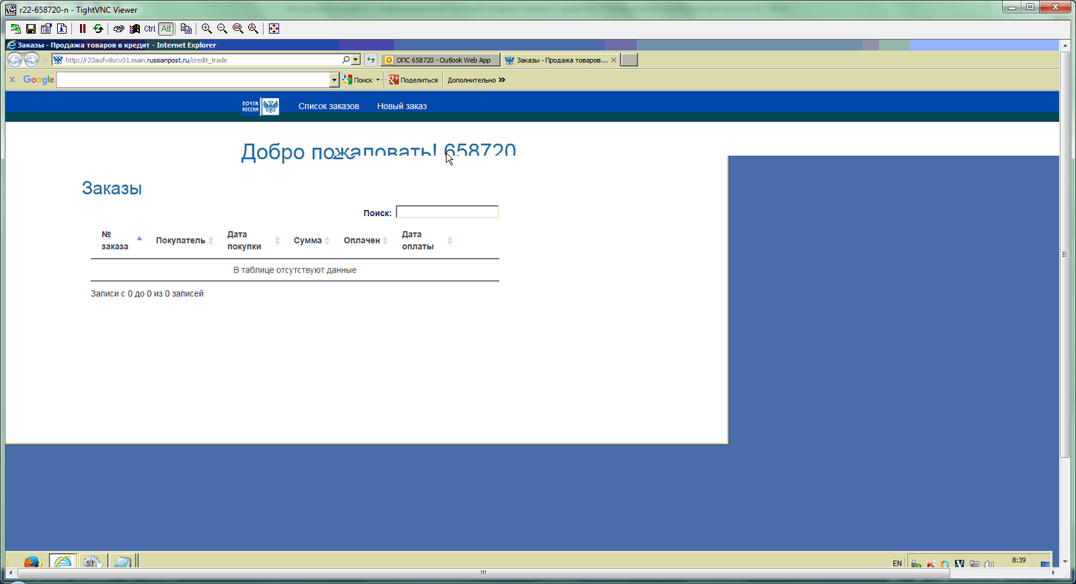
- Для создания заказа оператор нажимает кнопку «Новый заказ»
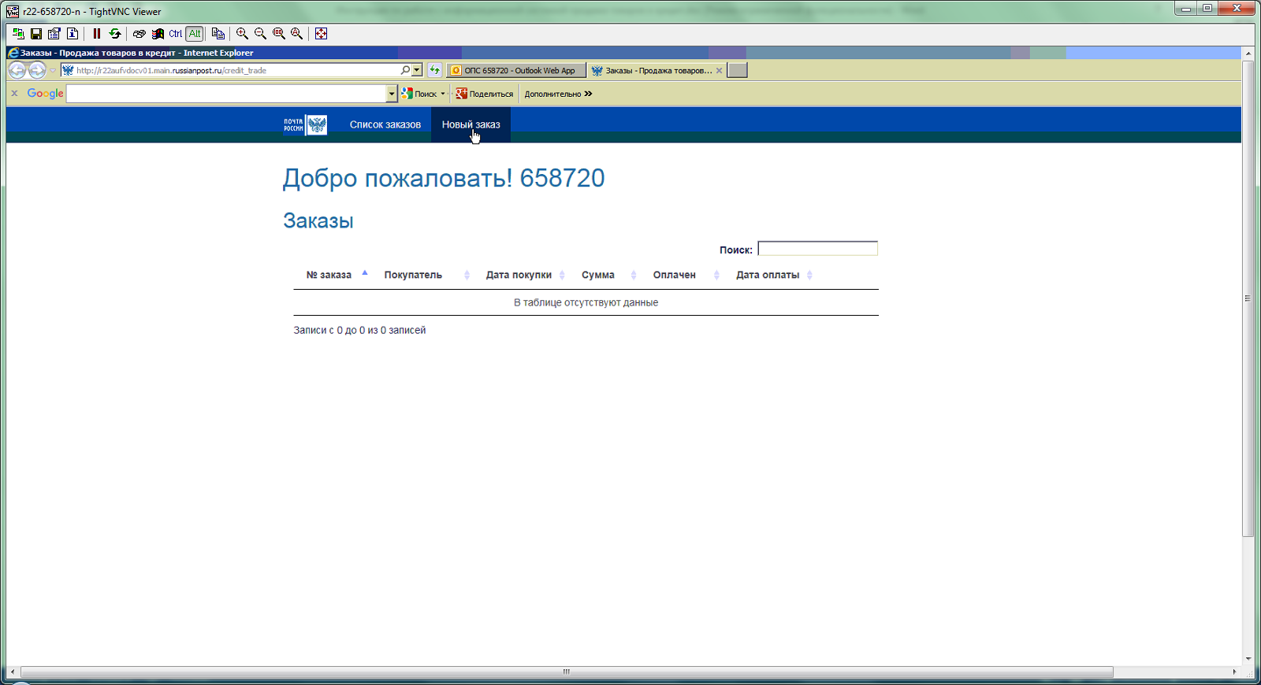
Откроется окно создания заказа
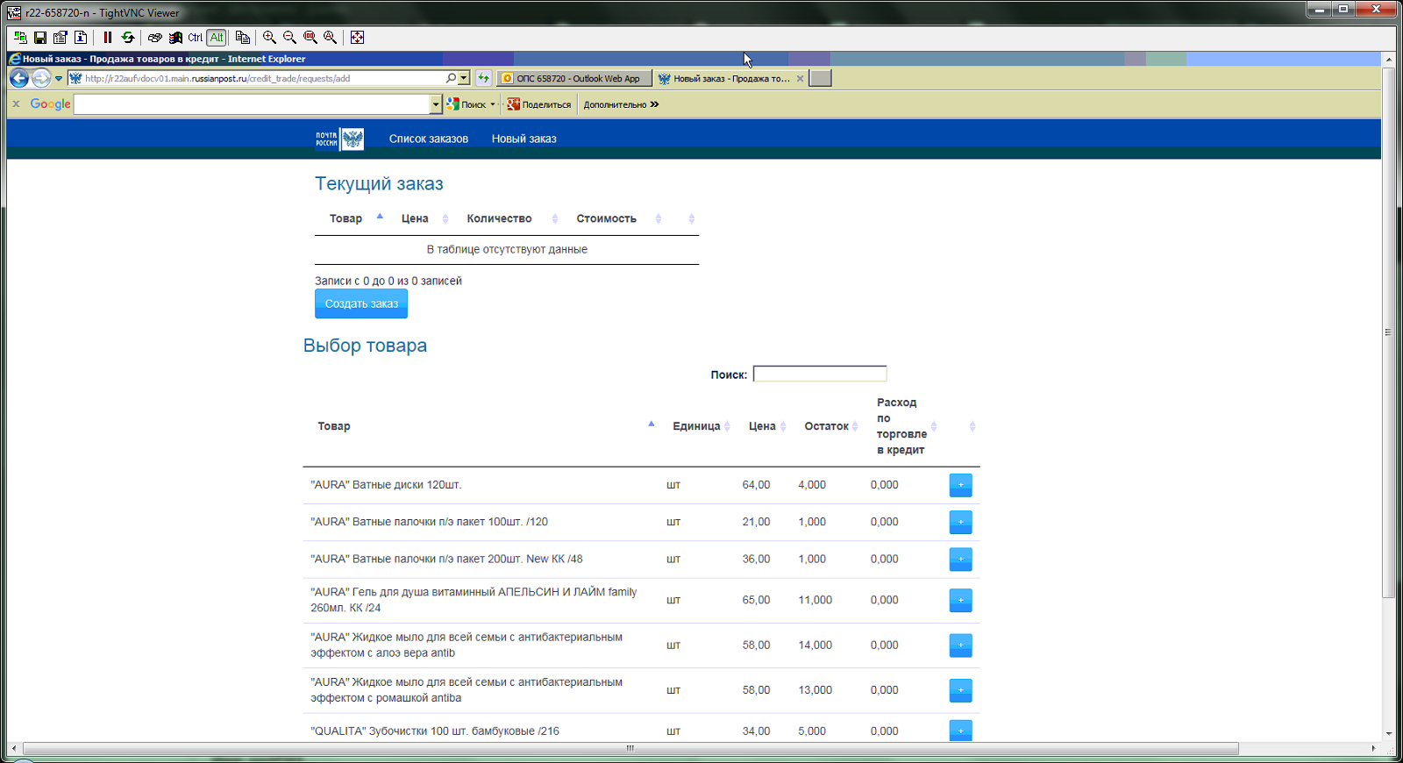
- Оператор выбирает покупателя из списка, при необходимости меняет дату, по умолчанию дата и время текущие, и переходит к формированию заказа.
Для добавления товара в заказ оператор находит в таблице товар, нажимает кнопку «+» в строке товара
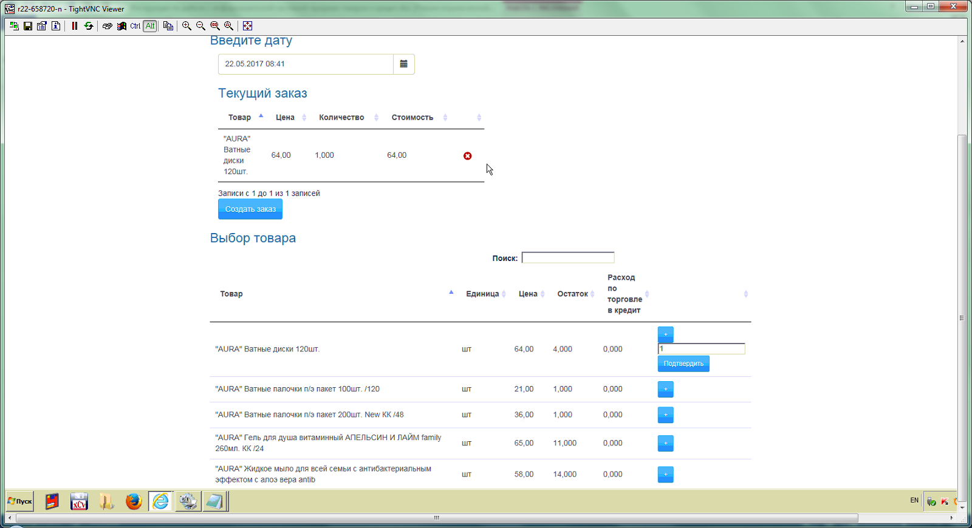

Для поиска товара по наименованию есть поле «Поиск», например, поиск по слову «Евро»:
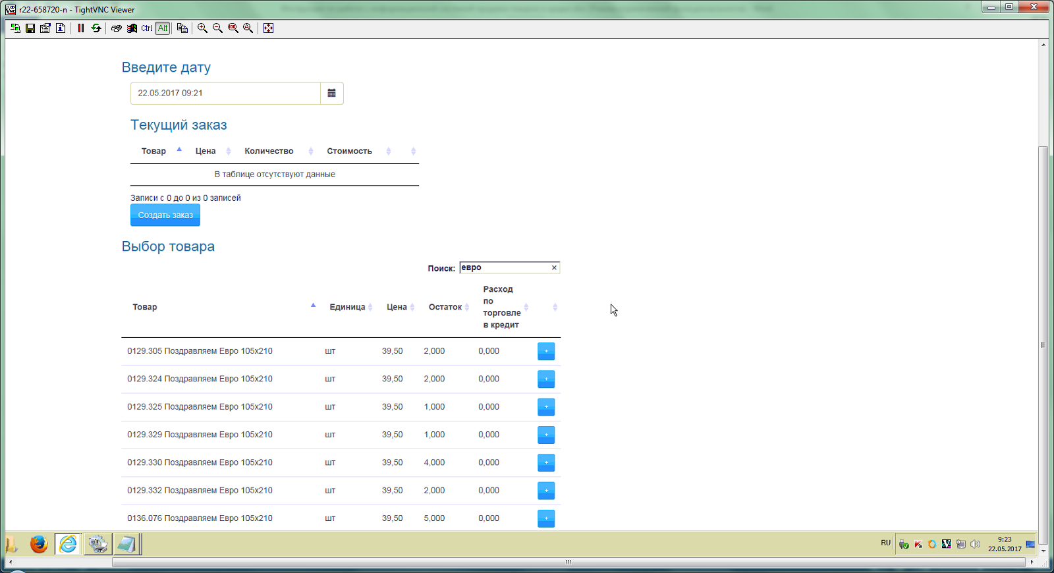
В появившемся поле вводит количество, нажимает кнопку подтвердить. Строка заказа добавляется в таблицу «Текущий заказ».
Имеется возможность удаления строки из текущего заказа, для этого необходимо нажать кнопку с крестиком в ошибочной строке в таблице «Текущий товар».
Для завершения оператор нажимает кнопку «Создать заказ», после нажатия система автоматически откроет список заказов.
- Для распечатки накладной оператор находит заказ в списке и нажимает кнопку «Подробности»
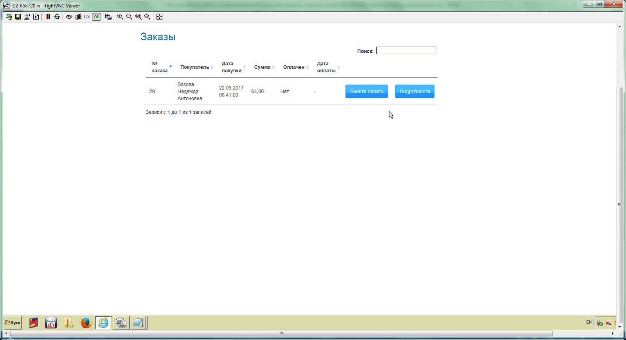
Откроется форма просмотра заказа.
По нажатию на кнопку «Вывод печатной формы» откроется новое окно с накладной на выбранный заказ и предложением её распечатать.
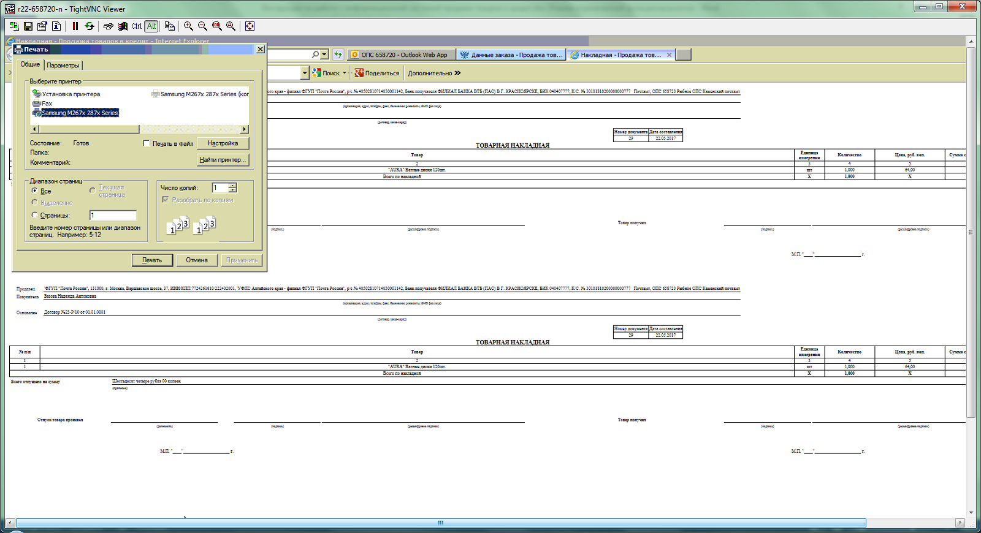
Оператор распечатывает накладную и может закрывать окно с накладной.
- Для внесения оплаты должен быть открыт ЕАС ОПС.
В системе оператор нажимает кнопку «Внести оплату» на странице заказа
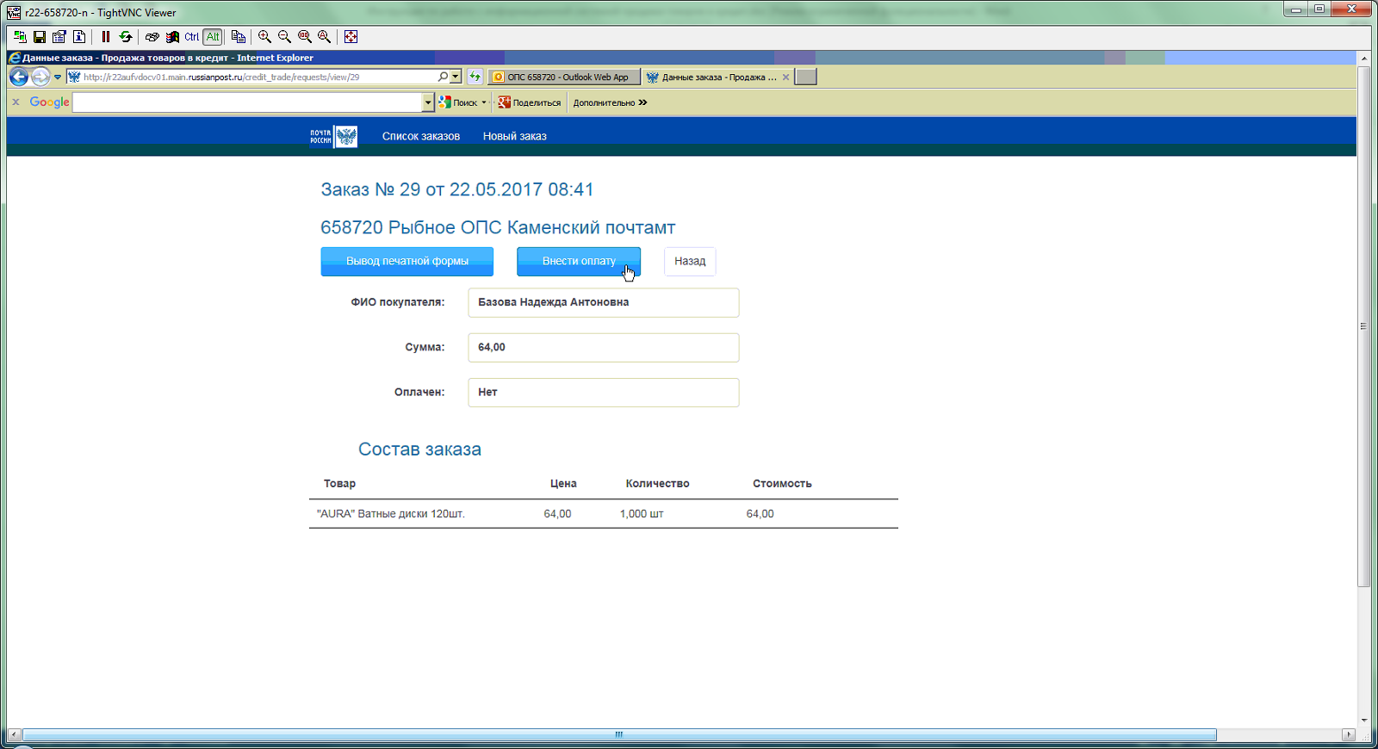
или в спике заказов
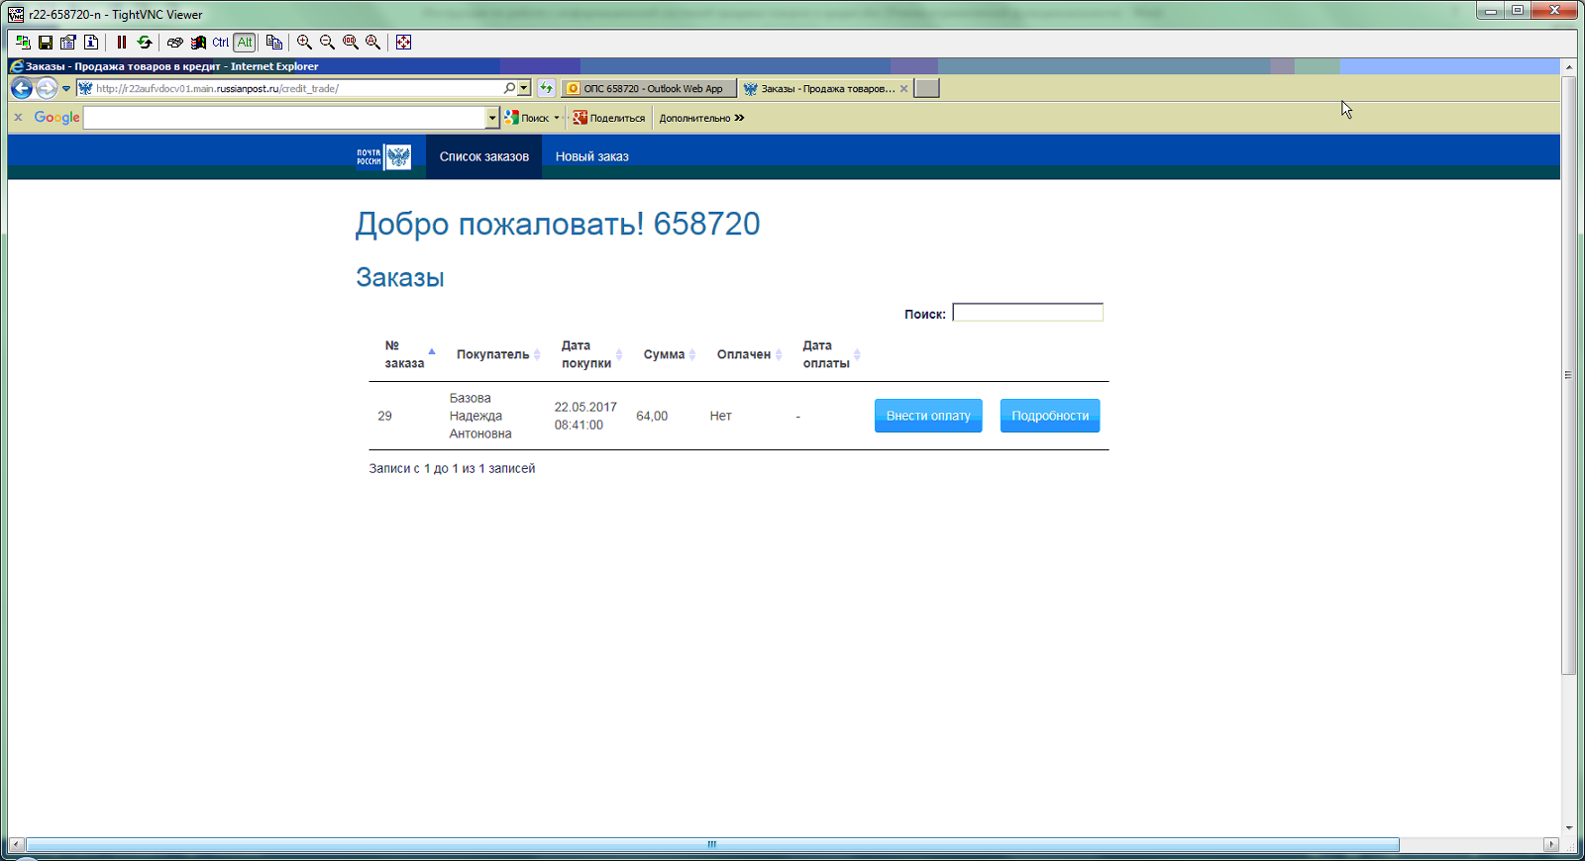
Откроется страница внесения оплаты, где можно изменить дату оплаты при необходимости, по умолчанию – текущие дата и время
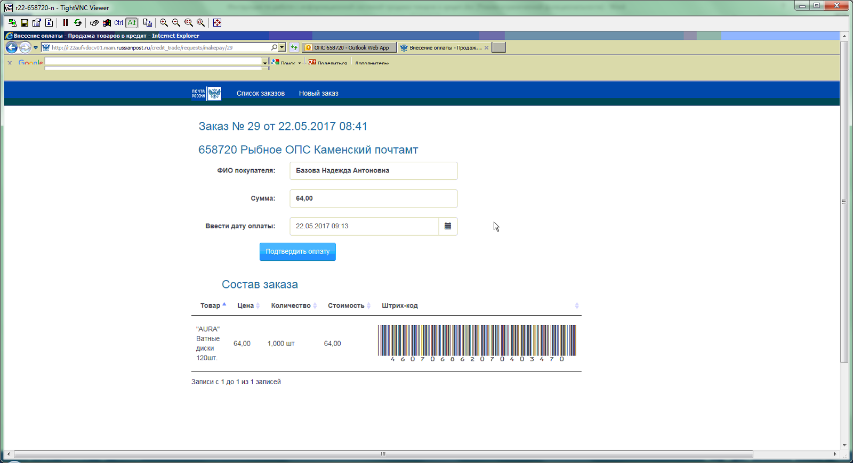
На странице внесения оплаты для каждого товара указан штрих-код при его наличии. Оператор последовательно считывает штрих-коды, затем переходит в ЕАС ОПС, в котором уже должен высветиться товар.
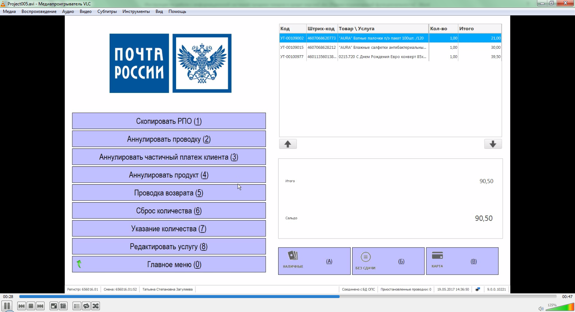
При сканировании штрих-кодов количество товара в ЕАС ОПС ставится 1, поэтому при необходимости нужно изменить количество.
Также необходимо добавить товары, для которых не было штрих-кодов.
После внесения всех данных по товарам, провести оплату в ЕАС ОПС. Затем оператор переходит в систему оплаты товаров в кредит и нажимает кнопку «Подтвердить оплату», система перенаправляет на список заказов, статус заказа «Оплачен» становится «Да».
